Администрация Кызыл-Урупского сельского поселения

Проект бюджета за 2022 г. и плановый период 2023 и 2024гг. Кызыл-Урупского сельского поселения

Что такое проект бюджета для граждан?
Основные понятия.
Проект бюджета для граждан –информационный ресурс, содержащий основные положения проекта решения о бюджете, в доступной для широкого круга заинтересованных пользователей форме. Составляется с целью ознакомления граждан с основными целями, задачами и приоритетными направлениями бюджетной политики муниципального образования.
Бюджет- форма образования и расходования денежных средств, предназначенных для финансового обеспечения задачи функций государства и местного самоуправления
Доходы бюджета – поступающие в бюджет денежные средства, за исключением средств, являющихся в соответствии с настоящим Кодексом источниками финансирования дефицита бюджета.
Расходы бюджета–выплачиваемые из бюджета денежные средства, за исключением средств, являющихся в соответствии с настоящим Кодексом источниками финансирования дефицита бюджета;.
Профицит бюджета–превышение доходов бюджета над его расходами;
Дефицит бюджета–превышение расходов бюджета над его доходами;
Бюджетные ассигнования–предельные объёмы денежных средств, предусмотренных в соответствующем финансовом году для исполнения бюджетных обязательств.
Межбюджетные трансферты–средства, предоставляемые одним бюджетом бюджетной системы Российской Федерации другому бюджету бюджетной системы Российской Федерации

Этапы составления проекта бюджета

Составлени проекта бюджета
е
Рассмотрение утверждение бюджета

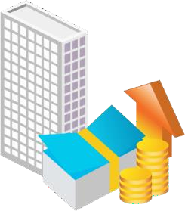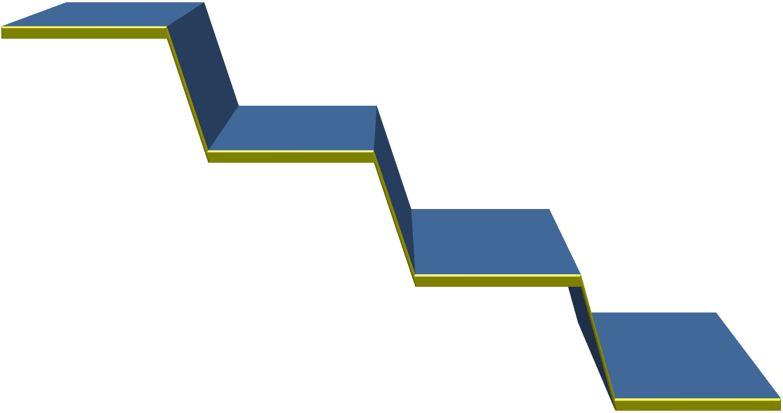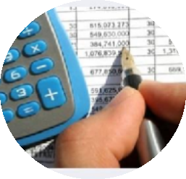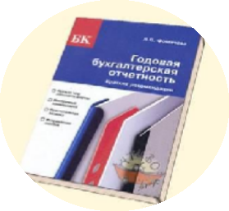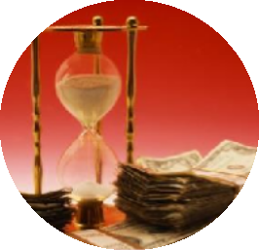Исполнение бюджета

Составление рассмотрение утверждение
бюджетнойотчётности

Муниципальный финансовый
контроль

Основные направления бюджетной и налоговой политики Кызыл-Урупского сельского поселения

Основные направления утверждены постановлением администрации Кызыл –Урупского сельского поселения от 28.10.2021 года №18 «Об основных направлениях бюджетной и налоговой политики Кызыл-Урупского сельского поселения на 2022 год и на плановый период 2023 и 2024 годов».
Основными направлениями являются:
Повышение эффективности бюджетных расходов.
Реалистичность бюджетных прогнозов, положенных в основу бюджетного планирования.
Повышение эффективности и результативности имеющихся инструментов программно-целевого управления и расширение их использования в бюджетном планировании.
Повышение качества управления муниципальными финансами.

Основные параметры бюджета Кызыл –Урупского сельского поселения

Доходы бюджета это -поступающие в бюджет денежные
средства, за
исключением
средств,являющихся источниками финансирования
дефицита бюджета

Доходы

Расходы

Расходы бюджета
-выплачиваемые из бюджета денежные
средства, за исключением средств, являющихся источниками
финансирования дефицита бюджета.

Источники
финансированиядефицита
бюджета

В состав источников внутреннего финансирования дефицита местного бюджета включаются:
-изменение остатков средств на счетах поучету средств бюджета;
-иные источники финансирования дефицитов
бюджетов

Основные параметры бюджета
Кызыл-Урупского сельского поселения
на 2022 год и на плановый период 2023 и 2024
годов

Показатели основных параметров  бюджета | Проект  на2021год | Проект  на2022год | Проект  на2023 год
ДОХОДЫ(всего),в том числе: | 7750,1 | 7750,1 | 7750,1
Налоговые и неналоговые доходы | 423,4 | 423,4 | 423,4
Безвозмездные поступления | 7326,7 | 7326,7 | 7326,7
РАСХОДЫ(всего) | 7750,1 | 7750,1 | 7750,1
Дефицит(-), профицит(+) | 0,0 | 0,0 | 0,0
Дефицит местного бюджета может превышать установленное ограничение на сумму снижения остатков средств на счетах по учету средств местного бюджета.

Доходы бюджета
Доходы бюджета - поступающие в бюджет денежные средства, за
исключением средств, являющихся источниками финансирования
дефицита бюджета.

Налоговые
доходы
ДОХОДЫ БЮДЖЕТА
Неналоговыедоходы

Безвозмездныепоступления

Поступления от уплаты налогов, установленных Налоговым кодексом РФ:
- Налог на доходы
физических лиц
- Земельный налог
- Налог на имущество
физических лиц
- Единый сельхозналог
Поступления доходов от использования
государственного(муниципального)
имущества, от платныхуслуг, оказываемых бюджетными
учреждениями,
штрафных санкций занарушение
законодательства,иных
неналоговых платежей

Поступления доходов в виде финансовой
помощи, полученной от
других уровней
бюджетной системыРФ (межбюджетные трансферты),
безвозмездныепоступленияот
организаций и граждан

Структура налоговых и неналоговых платежей
бюджета Кызыл-Урупского сельского поселения
на 2021год в разрезе доходных источников

тыс.руб.

Налог на имуществофизических лиц;78,0

Единый сельхоз налог;0,4

Земельныйналог;
40,0

НДФЛ;145,0

Доходыот
использованиямуниц.имущ.;200,0

Безвозмездные поступления в бюджет
Кызыл-Урупского сельского поселения на 2022 год и на
плановый период 2023 и 2024 годов

Наименование доходного  источника | 2022год  прогноз | 2023год  прогноз | 2024год  прогноз
БЕЗВОЗМЕЗДНЫЕ ПОСТУПЛЕНИЯ | 7326,7 | 6166,7 | 6156,7
Дотации бюджетам сельских поселений на выравнивание бюджетной обеспеченности | 7231,5 | 61071,5 | 6061,5
Субвенции бюджетам сельских поселений на осуществление первичного воинского учета на территориях, где отсутствуют военные комиссариаты | 95,2 | 95,2 | 95,2

Как классифицируются расходы бюджета?
Формирование расходов осуществляется в соответствии с расходными обязательствами, обусловленными установленным законодательством
разграничением полномочий, исполнение которых должно происходить в очередном
финансовом году за счет средств соответствующих бюджетов.
Принципы формирования расходов бюджета:
Поразделам;
Поведомствам;
По муниципальным программам Кызыл-Урупского сельского поселения.

Разделы классификации расходов бюджетов

02
«Национальная
оборона»

04
Национальная экономика

08
Культура, кинематография
10
Социальная политика

14
Межбюджетные трансферты

01 общегосударственные вопросы»
«Национальнаябезопасность и
05
«Жилищно-

правоохранительнаядеятельность»
коммунальноехозяйство»

Структура расходов бюджета Кызыл-Урупского
сельского поселения по разделам на 2022 год и на плановый период 2023 и 2024 годов

Наименование показателя | 2022год | 2023год | 2024год
Расходы всего, в том числе по разделам: | 7750,1 | 6590,1 | 6580,1
Общегосударственные вопросы | 4169,3 | 3269,3 | 3269,3
НАЦИОНАЛЬНАЯ ОБОРОНА | 95,2 | 95,2 | 95,2
Национальная безопасность и  Правоохранительная деятельность | 110,0 | 80,0 | 80,0
Жилищно-коммунальное хозяйство | 204,0 | 54,0 | 54,0
Культура и кинематография | 2102,6 | 2102,6 | 2102,6
Социальная политика | 92,8 | 92,8 | 92,8
Иные межбюджетные трансферты | 16,1 | 16,1 | 16,1

Структура расходов бюджета Кызыл-Урупского
сельского поселения по программным и непрограммным
расходам в 2022году

Непрограммныерасходы
0,0
тыс.руб.,

Программныерасходы 3,0
тыс.руб.,

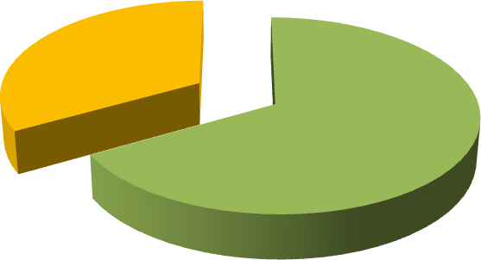

Всего расходов 7750,1тыс.рублей

07

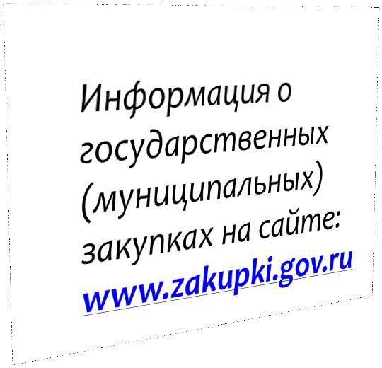

Доступ к информационным ресурсам
Информация о работе администрации Кызыл-Урупского сельского поселения на сайте:kizil-urup. ru

С уважением, администрация
Кызыл-Урупского СП

